**ПР**

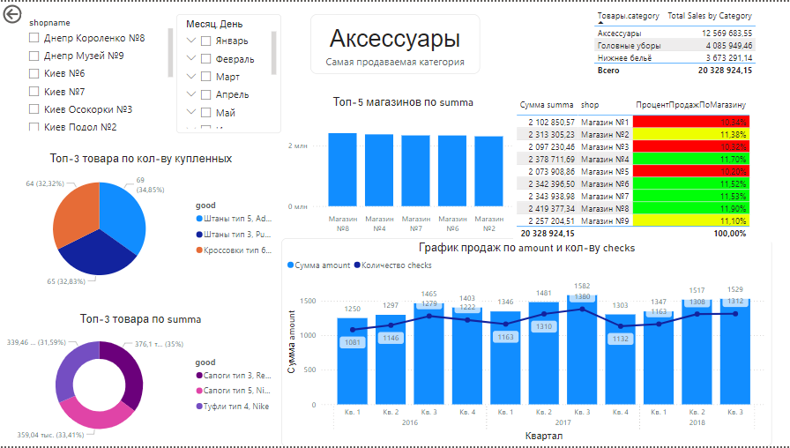

1. Загрузить данные по продажам, магазинам, покупателям, товарам из файла, преобразовать данные и создать модель.
2. Вывести топ 5 магазинов по продажам.

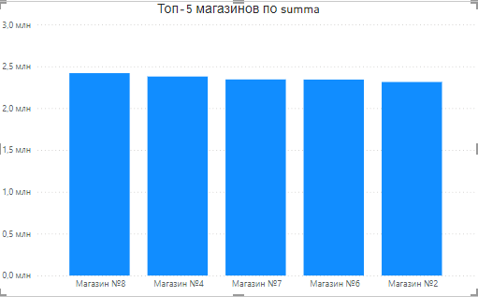

1. Вывести самую продаваемую категорию товаров в отдельном текстовом окне.

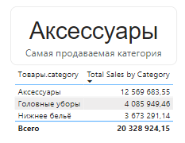

* ***Самая продаваемая категория =***

*VAR MaxSales =*

*MAXX(*

*KEEPFILTERS(VALUES('ПродажиФакт'[Товары.category])),*

*CALCULATE([Total Sales by Category])*

*)*

*VAR BestCategory =*

*CALCULATE(*

*VALUES('ПродажиФакт'[Товары.category]),*

*FILTER(*

*VALUES('ПродажиФакт'[Товары.category]),*

*[Total Sales by Category] = MaxSales*

*)*

*)*

*RETURN*

*IF(*

*ISBLANK(MaxSales),*

*BLANK(),*

*BestCategory*

*)*

* ***Total Sales by Category*** *=*

*SUMX(*

*VALUES('ПродажиФакт'[Товары.category]),*

*CALCULATE(SUM('ПродажиФакт'[summa]))*

*)*

1. Вывести 3 самых продаваемых товара.

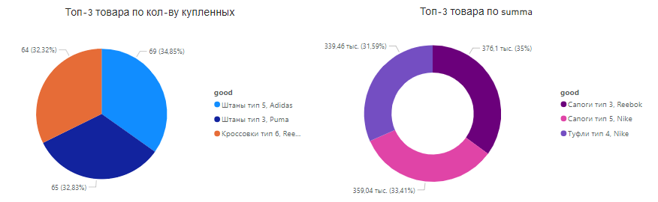

Можно ли добавить подписи категорий внутрь диаграмм? Или сдвинуть максимально близко к диаграмме, чтобы вмещались названия и это было более компактно?

Когда диаграмма перегружена, можно ли принудительно заставить ее выводить подписи? (где стоит галочка должно стоять 3,1%)

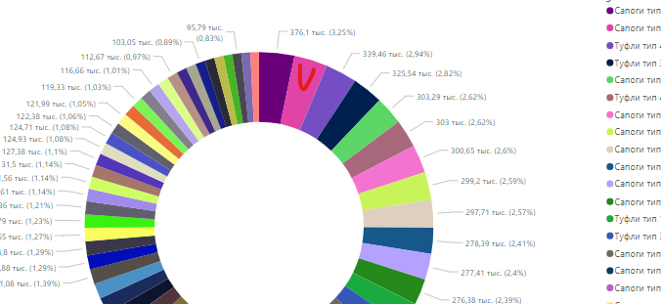

1. Создать линейный график по кол-ву продаж по месяцам.

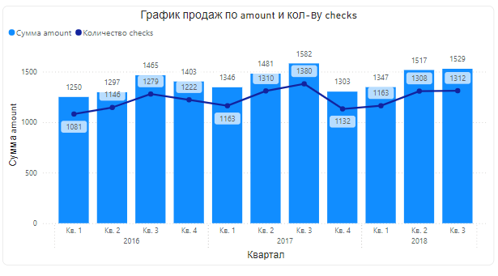

1. Создать сводную таблицу с процентным соотношением продаж в каждом магазине от общей суммы продаж и применить условное форматирование с раскраской фона, где от 0 до 50% - красный цвет, от 50 до 70 % - желтый цвет, от 71% - зеленый.

Вопрос: почему форматирование сработало некорректно?

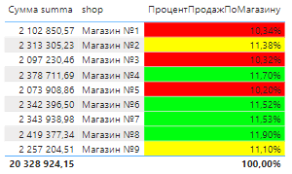

 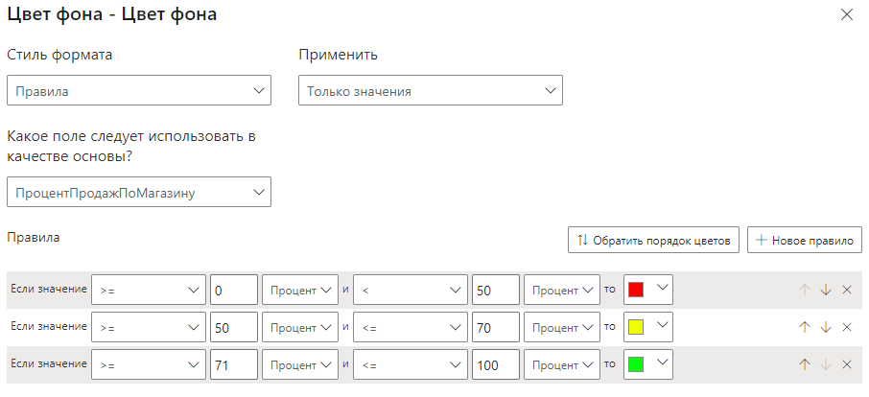

* ***ПроцентПродажПоМагазину =***

*DIVIDE(*

*SUM('ПродажиФакт'[summa]),*

*CALCULATE(SUM('ПродажиФакт'[summa]), ALL('ПродажиФакт'[shop])),*

*0*

*)*

1. Создать фильтры по магазину, дате и месяцу

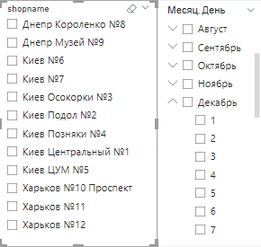

Вопрос: твой проф совет: как лучше организовать анализ, когда чего-то много?

Много магазинов, или категорий товаров (как, например, в данной практической), или много периодов. Не будешь же ты все пихать, это будет совершенно нечитаемо. Да, можно ограничится каким-нибудь топом, но, что, если хочется увидеть всю картинку для понимания, что происходит?

- можно ли написать меру, которая бы автоматически брала последний возможный период и считала отклонение от предыдущего?